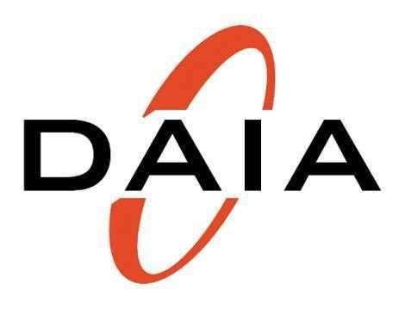
Teilnehmerliste zur Jahrestagung 2006

Werner Aufderlandwehr Uni Bielefeld
Carola Beckmeier TU Berlin
Olaf Blümel Uni Göttingen
Anke Börsel Deutsche Studentenwerke
Uwe Brandenburg CHE
Markus Breuer Evangelische FH Freiburg, International Office
Bernadette Dambacher FH Bielefeld
Anita Drasch FH München
Harald Ermel TU Berlin
Susanne Fürstenberg FHW Berlin
Kurt Gamerschlag College Council
Petra Günther Uni Duisburg-Essen
Ursula Hans Georg-August-Uni Göttingen
Marieluise Haverkämper Uni Münster, Auslandsamt
Martina Hofer Uni Münster
Hans-Peter Hoffmann Hochschule für Musik Weimar
Isabelle Hornik Universität Karlsruhe (TH)
Brigitte Ilg Berufsakademie Heidenheim
Barbara Kruse Hochschule Vechta
Beate Maleska FH Esslingen
Heidi Matthiessen FH Augsburg
Magdalena Müller-Klumpp Uni Karlsruhe
Gottfried Ohnmacht-Neugebauer Hochschule für Medien Stuttgart
Jochen Pleines Landesspracheninstitut Nordrhein-Westfalen, Bochum
Kathryn Prouty BTU Cottbus
Katharina Sämann Uni Dortmund
Jutta Schmid Ruhr-Universität Bochum
Ingrid Sperber FHW Berlin, Auslandsamt
Hildegard Stuff früher TU Berlin
Peter Timmann Uni Hamburg, Wiso-Fak., Internationales Büro
Sandra Wiegand Westfälische Wilhelms-Universität Münster

